***Тема урока вязание «Карандашница»***

*Здравствуйте, ребята! Сегодня тема урока вязание «карандашницы»*

***Просмотрим 1 видео вязание «Собачки- карандашницы»:***

<https://yandex.ru/video/search?from=tabbar&text=%D0%92%D0%98%D0%94%D0%95%D0%9E%20%D0%92%D0%AF%D0%97%D0%90%D0%9D%D0%98%D0%95%20%D0%9A%D0%90%D0%A0%D0%90%D0%9D%D0%94%D0%90%D0%A8%D0%9D%D0%98%D0%A6%D0%AB%20%D0%A1%D0%9E%D0%91%D0%90%D0%A7%D0%9A%D0%98%20%D0%9A%D0%A0%D0%AE%D0%A7%D0%9A%D0%9E%D0%9C>

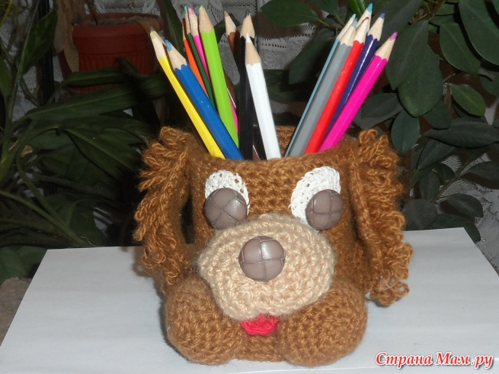

***Просмотрим 2 видео вязание карандашницы-игольницы:***

<https://yandex.ru/video/preview/?filmId=11297587976188661139&from=tabbar&parent-reqid=1608204379675742-858938058967833272200275-prestable-app-host-sas-web-yp172&text=%D0%BA%D0%B0%D1%80%D0%B0%D0%BD%D0%B4%D0%B0%D1%88%D0%BD%D0%B8%D1%86%D0%B0+%D0%BA%D1%80%D1%8E%D1%87%D0%BA%D0%BE%D0%BC&url=http%3A%2F%2Fwww.youtube.com%2Fwatch%3Fv%3DtyTR6twYvjw>

*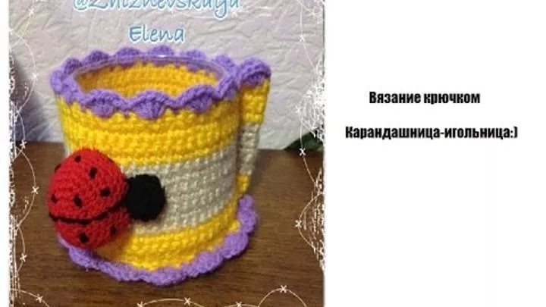Начинаем вязать «карандашницу» на ваш выбор . Желаю успеха!*

*Присылайте фото-работы в Ватсап и в ВК на мою страничку.*